**I. Előzmények**

1. távolsági kereskedelem

**középkorban:** Levantei kereskedelem

nemesfém

Észak Itália India

fűszerek, selyem, luxuscikkek

**Változás**: Oszmán Birodalom terjeszkedése

következmény

egyre bizonytalanabbá és veszélyesebbé válik ez az útvonal

2. aranyéhség

Europában

a korábbi nemesfém bányák kezdenek kimerülni (cseh, magyar)

új területek felfedezése, ahol van nemesfém

3. reneszánsz ember kíváncsisága

új területek felfedezése

4. levantei útvonal

egyre kockázatosabb a hajózás OKA: kalózkodás

következmény

új tengeri utak iránti érdeklődés

**II. A változás lehetősége**

technikai feltételek

**1. karavella** új hajó típus

hosszabb tengeri utak megtételére alkalmas

több árbocos összetett vitorla rendszer nagyobb raktártér

**2. navigáció**

iránytű térkép

korábbi elképzelés:

kínai találmány



(Mint egy sajt)



arab közvetítéssel jut el Europába



Toscanelli (Firenzei csillagász)

1472es világtérkép:

a reneszánsz szemlélete Föld gömb alakú

sokkal nagyobb volt

**3. Tengerész Henrik**

portugál herceg hajósiskola megállapítása

hajózási ismeretek elsajátítása

**4. A spanyol és portugál uralkodók támogatták a felfedezéseket**

**III. Földrajzi felfedezések**

Portugália és Spanyolország élen járt a felfedezésekben

**Portugálok Célja**: Indiába eljutni Afrika megkerülésével

**Diaz Bertalan** Afrika Déli partjáig

1487 Jó reménység fok

bíznak abban, hogy eljutnak Indiában

**Vasco Da Gama:**

Afrika megkerülése 1498-ban eléri Indiát

kereskedelmi telepek létrehozása

fűszerkereskedelem

fűszerek, nemesfémek

Észak Itália India

nemesfémek

További portugál felfedezések:

Kína

Japán

Fűszer szigetek

**Spanyolok**

**Kolumbusz Kristóf**

- olasz (genovai) hajós

- spanyol uralkodó támogatása

- megbízása:

**Cél:** Indiába való eljutása

De! nyugat felé hajózva

1492 augusztus: 3 hajóval indul el

Nina Pinta Santa Maria

3 hónap után eléri Amerika partjait

1492 október

Bahama szigetek

őslakosok indiánokkal nevezi el

(abban a hitben, hogy Indiába jutott)

Második út: 1493-1496 17 hajóval

Harmadik út: 1498-1500 felfedezi Dél Amerika partjait

Kegyvesztettként hal meg

**Amerigo Vespucci**

Róla nevezik el Amerikát

**Magellán**

Föld körbehajózása

Fülöp-szigetek egyikén megölik

DE! egy hajója visszatér

Felfedező utak következménye

Európa számára kibővül a világ

+ újabb felfedezőutak

**IV. Amerika gyarmatosítása**

felfedezés új földrész

gyarmatositás: területek megszerzése

gyarmat

kereskedelmi / gazdaságilag fontos

nyersanyag lelőhely piac

Amerika gyarmatosítása

Hóditók = Konkvisztátorok erőszak alkalmazása

**Cortez:** az aszték kultúra leigázása

**Pizarro:** az inka birodalom leigázása

kis katonai erővel foglalják el a területet

- elpusztítják az indián kultúrákat

Leigázott területek hatalmas területen

ugyanazt a növényt termesztik

nemes fémek ültetvényes gazdálkodás

rabszolgák

Indiánok létszáma csökken

Oka:

1, hóditások

2, betegségek (Európából behozott)

pótlása: Afrikából négerek rabszolgamunka

Újvilág = Amerika

kincsek

növények, állatok nemesfémek

paradicsom, paprika,

burgonya, kukorica, kávé pulyka

(gyapot, dohány)

6

**V. A világ felosztása**

1494 Tordesillasi egyezmény

a spanyolok és portugálok között felosztották a meghódított területeket

pápa közvetítésével 1529 Zaragozai szerződés

**VI. A földrajzi felfedezések következményei**

**1, népesség növekedése**

**2, ár forradalom**

élelmiszer árak megemelkedtek (3-4szer)

+ nemesfém beáramlása (infláció)

**3, kontinentális munkamegosztás**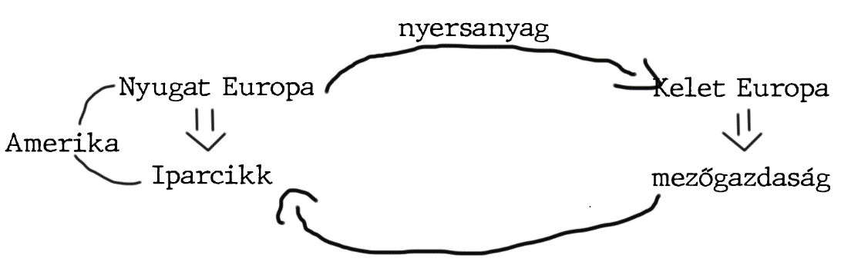

**4, világkereskedelem kialakulása**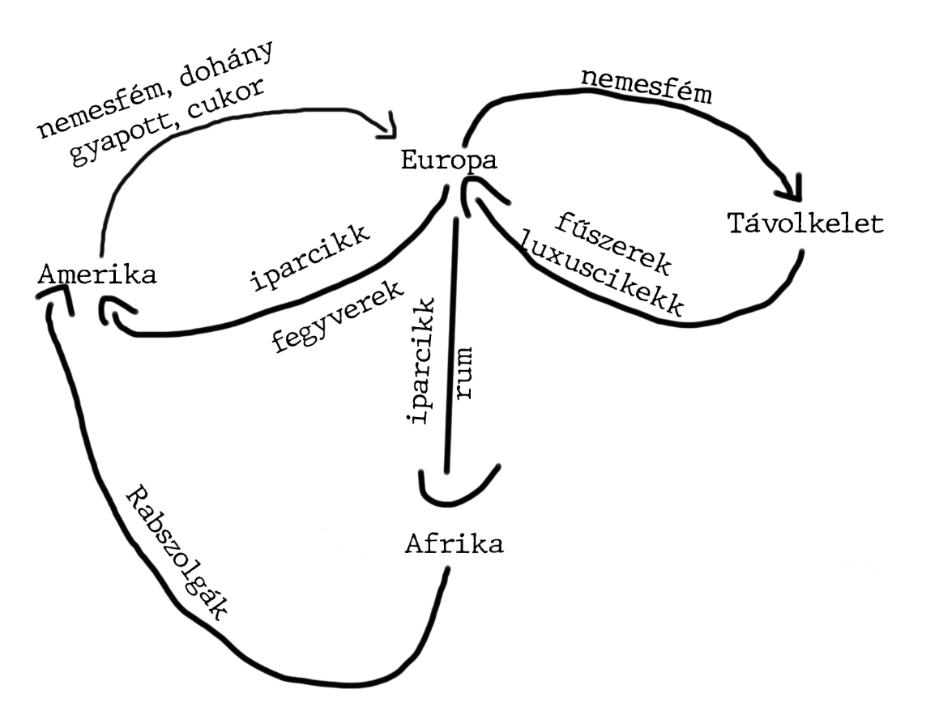

**5, manufaktúrák kialakulása**

középkorban újkorban

céhek manufaktúra

munkafolyamat

egy ember végzi specializáció

részekre osztják: 1 ember 1 munkafolyamat

**Szaktudás**

mester részfolyamat

szaktudása elmélyült nem kell elmélyült szaktudás (bentonitot szaktudás)

**Termék minősége**

céhek: kiváló tömegtermelés selejt

olcsó az ára

**manufaktúra elnevezése**: manu facere kézzel csinálni

kézi szerszámok

Tőkések: pénz, szerszám Polgári munka

bérmunkások:

Nyugat Europában

**6, pénzügyek fejlődése**

bankok, bankárok, megjelenése

hitel/kamat

mezőgazdaság fejlesztés tőke

ipar

befektetés

Észak Itáliában és Németországban voltak az első bankok